Бланк ответов
Вариант 1

1) Вставьте запрос создания базы данных

CREATE DATABASE V1_Aseev;
GO
2) Вставьте запрос выбора базы данных
USE V1_Aseev;
GO
3) Вставьте скрипт создания таблиц в базе данных
USE V1_Aseev;
GO

CREATE TABLE AUTHOR (
id_author INT PRIMARY KEY IDENTITY(1,1),
full_name NVARCHAR(100) NOT NULL,
birth_date DATE NOT NULL,
death_date DATE NULL,
country NVARCHAR(50) NOT NULL
);
GO

CREATE TABLE GENRE (
id_genre INT PRIMARY KEY IDENTITY(1,1),
genre_name NVARCHAR(50) NOT NULL,
description NVARCHAR(500) NULL
);
GO

CREATE TABLE PUBLISHING (
id_publishing INT PRIMARY KEY IDENTITY(1,1),
publishing_name NVARCHAR(100) NOT NULL,
address NVARCHAR(200) NOT NULL,
phone NVARCHAR(20) NOT NULL,
email NVARCHAR(100) NOT NULL
);
GO

CREATE TABLE BOOK (
id_book INT PRIMARY KEY IDENTITY(1,1),
title NVARCHAR(200) NOT NULL,
id_publishing INT NOT NULL,
id_genre INT NOT NULL,
year_published INT NULL,
FOREIGN KEY (id_publishing) REFERENCES PUBLISHING(id_publishing),
FOREIGN KEY (id_genre) REFERENCES GENRE(id_genre)
);
GO

CREATE TABLE BOOKAUTH (
id_book INT NOT NULL,
id_author INT NOT NULL,
PRIMARY KEY (id_book, id_author),
FOREIGN KEY (id_book) REFERENCES BOOK(id_book),
FOREIGN KEY (id_author) REFERENCES AUTHOR(id_author)
);
GO

CREATE TABLE READER (
id_reader INT PRIMARY KEY IDENTITY(1,1),
full_name NVARCHAR(100) NOT NULL,
phone NVARCHAR(20) NOT NULL,
email NVARCHAR(100) NOT NULL
);
GO

CREATE TABLE EMPLOYEE (
id_employee INT PRIMARY KEY IDENTITY(1,1),
full_name NVARCHAR(100) NOT NULL,
phone NVARCHAR(20) NOT NULL,
email NVARCHAR(100) NOT NULL,
address NVARCHAR(200) NOT NULL,
passport NVARCHAR(20) NOT NULL
);
GO

CREATE TABLE ISSUANCE (
id_issuance INT PRIMARY KEY IDENTITY(1,1),
id_book INT NOT NULL,
id_reader INT NOT NULL,
id_employee INT NOT NULL,
issue_date DATE NOT NULL DEFAULT GETDATE(),
return_date DATE NULL,
FOREIGN KEY (id_book) REFERENCES BOOK(id_book),
FOREIGN KEY (id_reader) REFERENCES READER(id_reader),
FOREIGN KEY (id_employee) REFERENCES EMPLOYEE(id_employee)
);
GO
4) Вставьте скрипт заполнения таблиц в базе данных

INSERT INTO AUTHOR (full_name, birth_date, death_date, country)
VALUES
('Толстой Лев Николаевич', '1828-09-09', '1910-11-20', 'Россия'),
('Достоевский Федор Михайлович', '1821-11-11', '1881-02-09', 'Россия'),
('Пушкин Александр Сергеевич', '1799-06-06', '1837-02-10', 'Россия'),
('Оруэлл Джордж', '1903-06-25', '1950-01-21', 'Великобритания'),
('Роулинг Джоан', '1965-07-31', NULL, 'Великобритания'),
('Кинг Стивен', '1947-09-21', NULL, 'США'),
('Булгаков Михаил Афанасьевич', '1891-05-15', '1940-03-10', 'Россия');
GO

INSERT INTO GENRE (genre_name, description)
VALUES
('Роман', 'Крупное повествовательное произведение со сложным сюжетом'),
('Фантастика', 'Произведения с вымышленными научными или технологическими элементами'),
('Фэнтези', 'Произведения с магией, мифическими существами и вымышленными мирами'),
('Детектив', 'Произведения с загадкой или преступлением, которое нужно раскрыть'),
('Ужасы', 'Произведения, вызывающие чувство страха и напряжения'),
('Классика', 'Признанные литературные произведения, прошедшие испытание временем'),
('Приключения', 'Произведения с динамичным сюжетом и неожиданными событиями');
GO

INSERT INTO PUBLISHING (publishing_name, address, phone, email)
VALUES
('АСТ', 'г. Москва, ул. Правды, д. 24', '+7-495-123-45-67', 'info@ast.ru'),
('Эксмо', 'г. Москва, ул. Зорге, д. 1', '+7-495-765-43-21', 'contact@eksmo.ru'),
('Просвещение', 'г. Москва, 3-й проезд Марьиной рощи, д. 41', '+7-495-789-01-23', 'prosvechenie@mail.ru'),
('Росмэн', 'г. Москва, ш. Энтузиастов, д. 56', '+7-495-456-78-90', 'rosman@rosman.ru'),
('Азбука', 'г. Санкт-Петербург, наб. реки Фонтанки, д. 78', '+7-812-234-56-78', 'azbuka@azbuka.spb.ru');
GO

INSERT INTO READER (full_name, phone, email)
VALUES
('Иванов Петр Сергеевич', '+7-916-123-45-67', 'ivanov.p@mail.ru'),
('Смирнова Анна Владимировна', '+7-925-234-56-78', 'smirnova.anna@gmail.com'),
('Козлов Дмитрий Игоревич', '+7-903-345-67-89', 'kozlov.di@yandex.ru'),
('Петрова Мария Александровна', '+7-916-456-78-90', 'petrova.maria@mail.ru'),
('Сидоров Алексей Петрович', '+7-925-567-89-01', 'sidorov.ap@gmail.com');
GO

INSERT INTO EMPLOYEE (full_name, phone, email, address, passport)
VALUES
('Васильева Елена Ивановна', '+7-495-111-22-33', 'vasilieva@lib.ru', 'г. Москва, ул. Ленина, д. 15, кв. 23', '4501-123456'),
('Николаев Сергей Викторович', '+7-495-222-33-44', 'nikolaev@lib.ru', 'г. Москва, пр. Мира, д. 45, кв. 12', '4502-234567'),
('Морозова Ольга Дмитриевна', '+7-495-333-44-55', 'morozova@lib.ru', 'г. Москва, ул. Пушкина, д. 67, кв. 34', '4503-345678'),
('Григорьев Иван Сергеевич', '+7-495-444-55-66', 'grigoriev@lib.ru', 'г. Москва, б-р Рокоссовского, д. 89, кв. 56', '4504-456789');
GO

INSERT INTO BOOK (title, id_publishing, id_genre, year_published)
VALUES
('Война и мир', 1, 1, 2025),
('Преступление и наказание', 2, 1, 2025),
('Евгений Онегин', 3, 6, 2025),
('1984', 4, 2, 2025),
('Гарри Поттер и философский камень', 5, 3, 2025),
('Оно', 1, 5, 2025),
('Мастер и Маргарита', 2, 1, 2025),
('Анна Каренина', 1, 1, 2025);
GO

INSERT INTO BOOKAUTH (id_book, id_author)
VALUES
(1, 1), -- Толстой - Война и мир
(8, 1), -- Толстой - Анна Каренина
(2, 2), -- Достоевский - Преступление и наказание
(3, 3), -- Пушкин - Евгений Онегин
(4, 4), -- Оруэлл - 1984
(5, 5), -- Роулинг - Гарри Поттер
(6, 6), -- Кинг - Оно
(7, 7); -- Булгаков - Мастер и Маргарита
GO

INSERT INTO ISSUANCE (id_book, id_reader, id_employee, issue_date, return_date)
VALUES
(1, 1, 1, '2024-01-15', '2024-02-01'),
(5, 2, 2, '2024-01-20', '2024-02-05'),
(3, 3, 1, '2024-01-25', NULL),
(7, 4, 3, '2024-02-01', NULL),
(4, 5, 2, '2024-02-03', '2024-02-20'),
(2, 1, 4, '2024-02-10', NULL);
GO

5) Вставьте скрипт хранимых процедур автоматизации процесса выдачи книг

CREATE PROCEDURE AddIssuance
@reader_id INT,
@book_id INT,
@employee_id INT
AS
BEGIN
INSERT INTO ISSUANCE (id_reader, id_book, id_employee, issue_date, return_date)
VALUES (@reader_id, @book_id, @employee_id, GETDATE(), NULL);
END;
GO
Создайте процедуру GetOverdueIssuances, которая возвращает список просроченных выдач (где книга не возвращена более 30 дней).
CREATE PROCEDURE GetOverdueIssuances
AS
BEGIN
SELECT
i.id_issuance,
r.full_name as ReaderName,
b.title as BookName,
e.full_name as EmployeeName,
i.issue_date,
DATEDIFF(day, i.issue_date, GETDATE()) as DaysOverdue
FROM ISSUANCE i
INNER JOIN READER r ON i.id_reader = r.id_reader
INNER JOIN BOOK b ON i.id_book = b.id_book
INNER JOIN EMPLOYEE e ON i.id_employee = e.id_employee
WHERE i.return_date IS NULL
AND DATEDIFF(day, i.issue_date, GETDATE()) > 30;
END;
GO
6) Оформите отчет о результатах тестирования скорости выполнения запросов
№ запроса | Содержание запроса | Результаты запроса
1 | SELECT r.full_name as reader_FIO, b.title as book_name  FROM ISSUANCE i  LEFT JOIN READER r ON i.id_reader = r.id_reader  LEFT JOIN BOOK b ON i.id_book = b.id_book; | 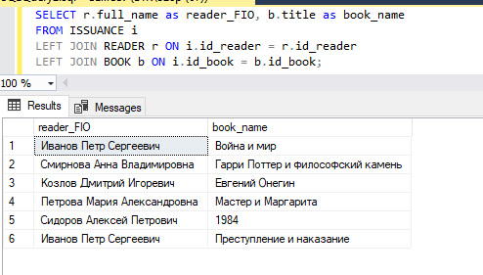
2 | SELECT b.id_book, b.title as book_name  FROM BOOK b  RIGHT JOIN ISSUANCE i ON b.id_book = i.id_book  WHERE i.issue_date BETWEEN '2024-01-01' AND '2024-02-01'; | 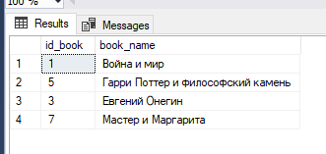
3 | SELECT *  FROM ISSUANCE i  JOIN EMPLOYEE e ON e.id_employee = i.id_employee  WHERE i.id_employee = 3; | 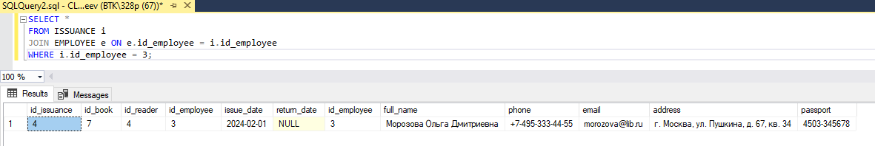
4 | SELECT r.full_name as reader_FIO, b.title as book_name  FROM ISSUANCE i  LEFT JOIN READER r ON i.id_reader = r.id_reader  LEFT JOIN BOOK b ON i.id_book = b.id_book  WHERE r.id_reader = 1 AND i.return_date IS NULL; | 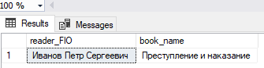
5 | SELECT COUNT(*)  FROM ISSUANCE  WHERE id_reader = 5; | 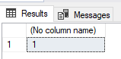
6 | SELECT r.full_name as reader_FIO, b.title as book_name  FROM BOOK b  RIGHT JOIN ISSUANCE i ON b.id_book = i.id_book  JOIN READER r ON i.id_reader = r.id_reader  WHERE i.id_reader = 1 AND i.issue_date BETWEEN '2024-01-01' AND '2024-02-01'; | 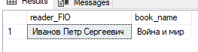
7 | SELECT b.title as book_name, COUNT(*) as issuance_count  FROM ISSUANCE i  JOIN BOOK b ON i.id_book = b.id_book  GROUP BY b.title; | 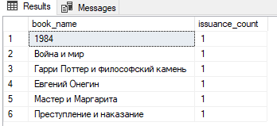
8 | SELECT r.full_name as reader_FIO, b.title as book_name  FROM ISSUANCE i  LEFT JOIN READER r ON i.id_reader = r.id_reader  LEFT JOIN BOOK b ON i.id_book = b.id_book  WHERE i.return_date IS NULL; | 